今日动态
2025.4.22 星期三 天气 雨天
本周主题：人们是怎样工作的
周发展目标：
1.通过观察与分享，深入了解身边常见职业的工作内容、特点与职责，理解各行各业劳动对人们生活的重要意义。
2.体验不同职业工作的辛苦，感受成人认真、细心、负责的工作态度。
3.积极参与交流、讨论、绘画等活动，表达对不同职业的向往，初步树立长大后建设祖国、为人民服务的理想与信念。
一、来园情况
出勤28人：宗蕴玉、王知霖、徐筱烯、谌睿请事假。
- 综合：《爸爸最重要的事》
爸爸在孩子成长过程中有着不可或缺的作用，不同爸爸有着各自独特且重要的经历。本次活动借助绘本故事、分享、辩论等多种形式，引导幼儿认识和了解各种各样的职业，并发现爸爸身上的闪光点，感受父爱的深沉与多元，促进幼儿情感认知发展。
表扬这些小朋友能在辩论中，说出自己选择最重要职业的理由并用完整的句子说出来，比如当医生怎么样的时候，警察变得很重要：胡奕可、黄梓宸、李璟睿、梁峻晰、王楷博、王诺婉、王秋瑶、徐诺、许诺言、阴少帅、章昕媛、张奕涵、周艺天。
表扬这些小朋友知道不同职业的作用，知道爸爸最重要的事，就是自己；能感受爸爸的爱，愿意表达对爸爸的爱和关心：丁曼婷、蒋翊晗、刘锦宥、王若鑫、张悦威、郑书韵、徐佳伊、徐梓赫、杨易、魏锦宸、吴文欣、申晓文、谭沁、李慕妍、冯欣。
三、户外活动
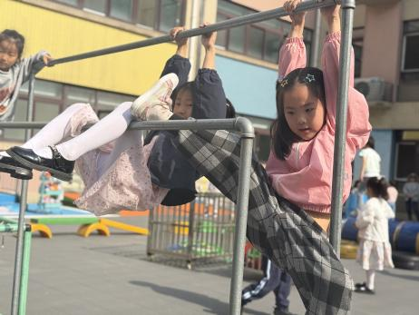  申晓文与王诺婉在操场单杠区活动。申晓文站在高单杠下，双手紧握横杠，身体悬空轻晃；王诺婉则在将脚挂上了低单杠，双手抓高杠身体向后摆。两人姿态各异，专注于各自单杠高度的动作尝试，展现出不同的运动节奏与活力。 | 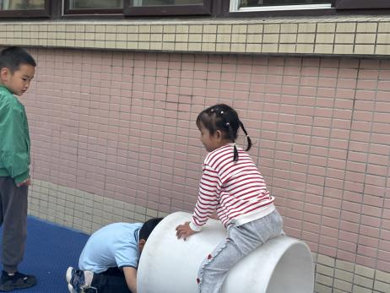  丁曼婷双脚岔开稳坐在滚筒上方，身体前倾，双手撑着滚筒保持平衡，目光专注前方。滚筒内，张悦威屈膝蜷身，双手轻扶筒壁，侧脸透出专注神情，两人在同一器械上形成动静结合的画面，展现出不同的姿态与状态。
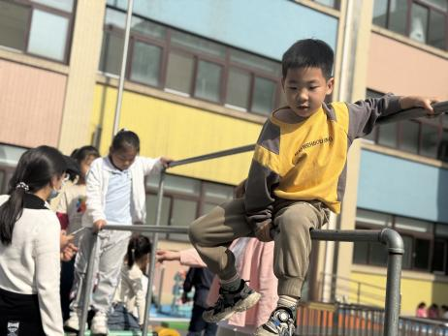  魏锦宸身形微微前倾，稳稳坐在矮单杠上，脊背挺直。一只手五指紧紧攥住高单杠，指节因用力略显发白，小手臂也贴在杆子上作支撑，身体姿态透着专注与利落，阳光勾勒出他侧影的轮廓，整体画面展现出一种孩童特有的活力与沉稳。 | 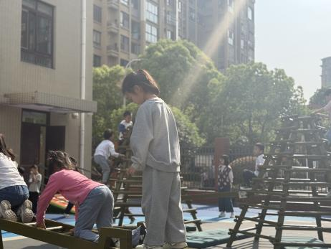  郑书韵在攀爬架前驻足观察片刻，双手紧握栏杆，双脚交替踩稳架子边边，身体轻盈上攀。她时而俯身探向邻近支架，时而侧头与同伴笑谈，整个人始终都稳健，在阳光中勾勒出专注又灵动的剪影。
四、区域游戏
三、户外活动
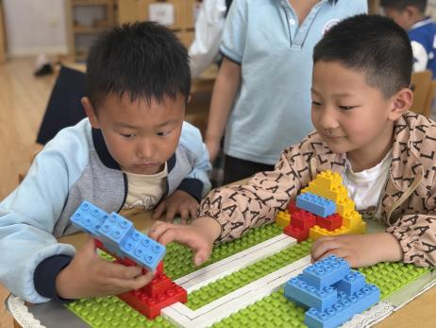  杨易与阴少帅在益智区专注玩铺路游戏。两人协作快速建构两个花园，接着用铺路积木，直线连接起点终点。最终完成一条笔直、无分支的简单路线，因路线简易，又铺了第二条不同进出口的路线，展现出两人专注投入的合作状态。 | 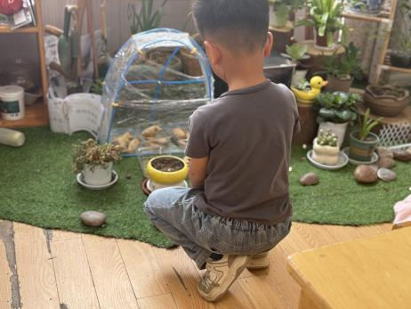  梁峻晰在植物角细心照料植物，为生姜、绿箩等植物浇水，用喷壶轻洒叶片除尘。他蹲在花盆前，手持记录本标注叶子高度变化，观察生姜新芽萌发状态，，还和同学分享植物生长趣事，眼神里满是对生命成长的好奇与专注。
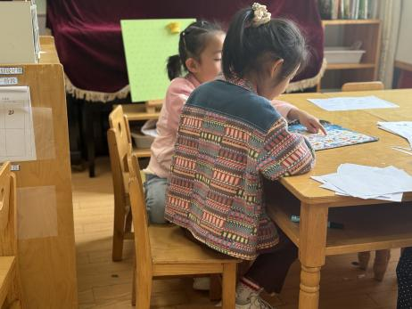  胡奕可与王秋瑶一同在图书角专注看绘本。胡奕可指着画面轻声交流，王秋瑶认真倾听，二人不时因有趣情节相视微笑，沉浸于绘本世界，展现出安静和谐的阅读氛围。 | 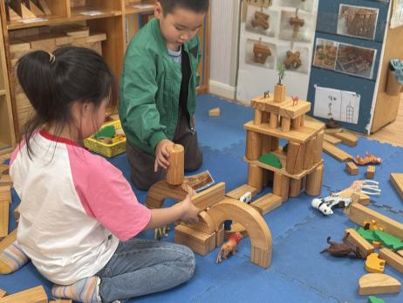  王楷博将半圆积木稳稳叠在 "地基" 上，扭头对章昕媛喊："这次要盖能停直升机的大楼！" 章昕媛抿着嘴，又用积木搭出带阳台的飘窗，忽然指着他的 "楼顶" 笑："这里要装会转的星星灯！" 两个身影时而蹲地拼搭，时而举着积木讨论，当歪歪扭扭的 "摩天楼" 终于立起时，章昕媛拍着手蹦起来，王楷博则把积木小人放在 "楼顶"。
五、生活活动
今日午餐是：三文鱼烩饭和罗宋汤，表扬这些小朋友自主添饭，吃饭多多身体棒棒：徐梓赫、李璟睿、刘锦宥、黄梓宸、梁峻晰、王诺婉、徐诺、章昕媛、阴少帅、吴文欣、丁曼婷、周艺天、杨易、张奕涵、李慕妍、徐佳伊、王楷博、蒋翊晗
六、温馨提示
1.请家里有圆形外卖盒的请带来班级，有统一大小的更好。
2.《一起成长》app已上传多个活动内容及照片，请冯欣、王秋瑶、张奕涵、申晓文、胡奕可、阴少帅、梁峻晰和魏锦宸家长及时将幼儿照片加入成长册。

